];;w3;
รายงานการปฏิบัติราชการประจำเดือน
ข้อมูล ณ วันที่ 31 ตุลาคม 2567
รายงานการปฏิบัติราชการประจำเดือน ตุลาคม พ.ศ.2567
ประจำปีงบประมาณ พ.ศ.2568
ตรวจคนเจ้าเมืองจังหวัดพระนครศรีอยุธยา

1.สืบสวนปราบปราม
วันที่ 22 ตุลาคม 2567 เวลา 06.30 น. ภายใต้การอำนวยการของ พ.ต.อ.สถิตย์ วิชัยกุล ผกก.ตม. จว.พระนครศรีอยุธยา, พ.ต.ท.พงศธร รักษาทิพย์ รอง ผกก.ตม.จว.พระนครศรีอยุธยา และ ว่าที่ พ.ต.ต.ชานนท์ คำบุรี สว.ตม.จว.พระนครศรีอยุธยา สั่งการให้เจ้าหน้าที่ชุดสืบสวนปราบปราม ร่วมกับ เจ้าหน้าที่สำนักงานจังหวัดพระนครศรีอยุธยา และ ปกครองจังหวัดพระนครศรีอยุธยา ทำการจับกุม MR.MIN TUN อายุ 47 ปี สัญชาติเมียนมา พร้อมพวกรวม 7 ราย โดยกล่าวหาว่า “เป็นคนต่างด้าวเข้ามาและอยู่ในราชอาณาจักรโดยไม่ได้รับอนุญาต”
สถานที่จับกุม บริเวณ แคมป์คนงานฟ้าเคียงดาว เลขที่ 51/1 ม.4 ต.อุทัย อ.อุทัย จว.พระนครศรีอยุธยา นำส่ง สภ.อุทัย ดำเนินการตามกฎหมายต่อไป
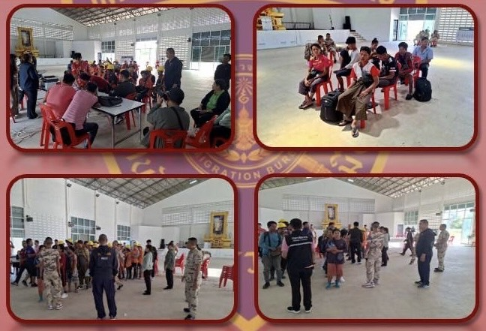

วันที่ 22 ตุลาคม 2567 เวลา 07.00 น. ภายใต้การอำนวยการของ พ.ต.อ.สถิตย์ วิชัยกุล ผกก.ตม. จว.พระนครศรีอยุธยา, พ.ต.ท.พงศธร รักษาทิพย์ รอง ผกก.ตม.จว.พระนครศรีอยุธยา และ ว่าที่ พ.ต.ต.ชานนท์ คำบุรี สว.ตม.จว.พระนครศรีอยุธยา สั่งการให้เจ้าหน้าที่ชุดสืบสวนปราบปราม ร่วมกับ เจ้าหน้าที่สำนักงานจังหวัดพระนครศรีอยุธยา, สำนักงานแรงงานจังหวัดพระนครศรีอยุธยา และ ปกครองจังหวัดพระนครศรีอยุธยา ทำการจับกุม MR.PHYO LIN ZAW อายุ25 ปี สัญชาติเมียนมา พร้อมพวกรวม 25 ราย โดยกล่าวหาว่า “เป็นคนต่างด้าวทำงานโดยไม่มีใบอนุญาตทำงาน ตามมาตรา 8 มีบทกำหนดโทษตามมาตรา 101 แห่งพระราชกำหนดการบริหารจัดการการทำงานของคนต่างด้าว พ.ศ.2560 และแก้ไขเพิ่มเติม (ฉบับที่ 2) พ.ศ.2561 และคนต่างด้าวอยู่ในราชอาณาจักรโดยไม่ได้รับอนุญาต ตามมาตรา 81 คนต่างด้าวผู้ใดอยู่ในราชอาณาจักรโดยไม่ได้รับอนุญาตหรือการอนุญาตสิ้นสุดหรือถูกเพิกถอน ต้องระวางโทษจำคุกไม่เกินสองปีหรือปรับไม่เกินสองหมื่นบาท หรือทั้งจำทั้งปรับ แห่งพระราขบัญญัติคนเข้าเมือง พ.ศ.2522”
สถานที่จับกุม บริเวณ ภายในไซต์งานก่อสร้าง บริษัท ไซน่า สเตท คอนสตรัคชั่น เอนยิเนียริ่ง (ประเทศไทย) จำกัด ม.4 ต.หนองน้ำส้ม อ.อุทัย จว.พระนครศรีอยุธยา (นิคมโรจนะ 4 เฟส 10 หลังบริษัท ซันเลล์ เทคโนโลยี) นำส่ง สภ.อุทัย ดำเนินการตามกฎหมายต่อไป
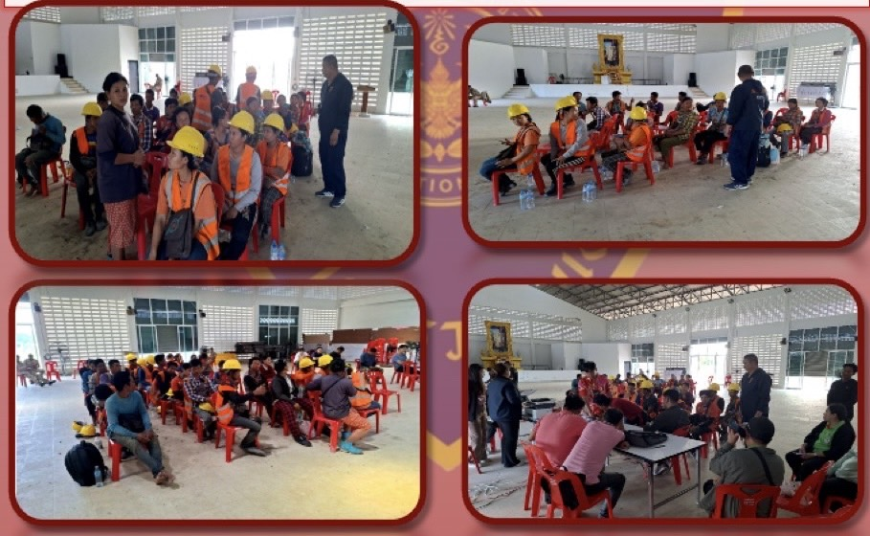

วันที่ 22 ตุลาคม 2567 เวลา 07.15 น. ภายใต้การแนวยการของ พ.ต.อ.สถิตย์ วิชัยกุล ผกก.ตม. จว.พระนครศรีอยุธยา, พ.ต.ท.พงศธร รักษาทิพย์ รอง ผกก.ตม.จว.พระนครศรีอยุธยา และ ว่าที่ พ.ต.ต.ชานนท์ คำบุรีสว.ตม.จว.พระนครศรีอยุธยา สั่งการให้เจ้าหน้าที่สืบสวนปราบปราม ร่วมกับ เจ้าหน้าที่สำนักงานจังหวัดพระนครศรีอยุธยา, สำนักงานแรงงานจังหวัดพระนครศรีอยุธยา และ ปกครองจังหวัดพระนครศรีอยุธยา ทำการจับกุม MR.LIAO YAKUI อายุ 34 ปี สัญชาติจีน พร้อมพวกรวมทั้งหมด 7 ราย โดยกล่าวหาว่า “เป็นคนต่างด้าวทำงานโดยไม่มีใบอนุญาตทำงาน ตามมาตรา 8 มีบทกำหนดโดษตามมาตรา 101 แห่งพระราชกำหนดการบริหารจัดการการทำงานของคนต่างด้าว พ.ศ.2560 และแก้ไขเพิ่มเติม (ฉบับที่ 2) พ.ศ.2561
สถานที่จับกุม บริเวณ ภายในไซต์งานก่อสร้าง บริษัท ไซน่า สเตท คอนสตรัคชั่น เอนยิเนียริ่ง (ประเทศไทย) จำกัด ม.4 ต.หนองน้ำส้ม อ.อุทัย จว.พระนครศรีอยุธยา นำส่ง สภ.อุทัย เพื่อดำเนินการตามกฎหมายต่อไป
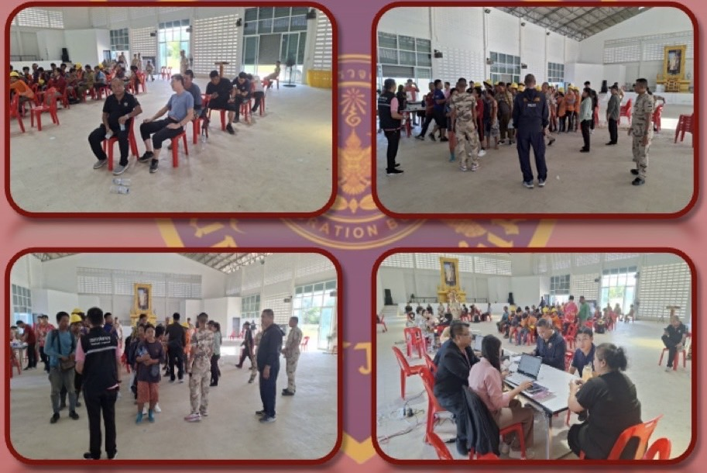

วันที่ 26 ตุลาคม 2567 เวลา 11.30 น. ภายใต้การอำนวยการของ พ.ต.อ.สถิตย์ วิชัยกุล ผกก.ตม. จว.พระนครศรีอยุธยา, พ.ต.ท.พงศธร รักษาทิพย์ รอง ผกก.ตม.จว.พระนครศรีอยุธยา และ ว่าที่ พ.ต.ต.ชานนท์ คำบุรี สว.ตม.จว.พระนครศรีอยุธยา สั่งการให้ชุดสืบสวนปราบปราม สุ่มตรวจสอบสถานประกอบการในเขตพื้นที่ที่มีคนต่างด้าวเข้ามาใช้บริการ หรือที่มีแรงงานต่างด้าวทำงาน และสุ่มเสี่ยงต่อการเกิดอาชญากรรม ดังนี้
1.ตลาดดีดี ที่อยู่ ต.อุทัย อ.อุทัย จว.พระนครศรีอยุธยา ผลการตรวจสอบ ไม่พบการกระทำความผิดอย่างใด
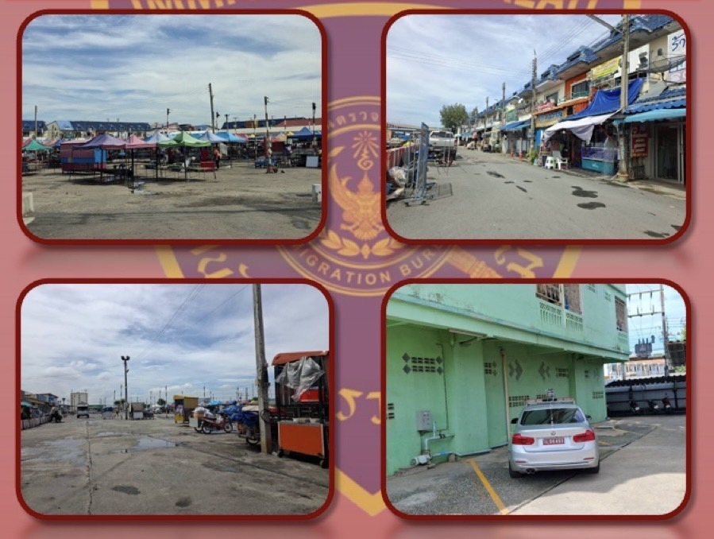

วันที่ 24 ตุลาคม 2567 เวลา 15.00 น. ภายใต้การอำนวยการของ พ.ต.อ.สถิตย์ วิชัยกุล ผกก.ตม. จว.พระนครศรีอยุธยา, พ.ต.ท.พงศธร รักษาทิพย์ รอง ผกก.ตม.จว.พระนครศรีอยุธยา และ ว่าที่ พ.ต.ต.ชานนท์ คำบุรี สว.ตม.จว.พระนครศรีอยุธยา สั่งการให้ชุดสืบสวนปราบปราม เข้าตรวจสอบสถานที่ พักอาศัย โรงแรม, รีสอร์ท เพื่อป้องกันเหตุอาชญากรรม และ ประชาสัมพันธ์ การแจ้วที่พักอาศัยตามมาตรา 37,38 พ.ร.บ.คนเข้าเมือง พ.ศ.2522
ผลการตรวจสอบ บริเวณ หอพักอรพิชา ที่อยู่ ต.อุทัย อ.อุทัย จว.พระนครศรีอยุธยา พบการแจ้งที่ พักอาศัยถูกต้องจึงได้ประชาสัมพันธ์ระเบียบ และข้อปฏิบัติเกี่ยวกับ พ.ร.บ.คนเข้าเมือง พ.ศ.2522
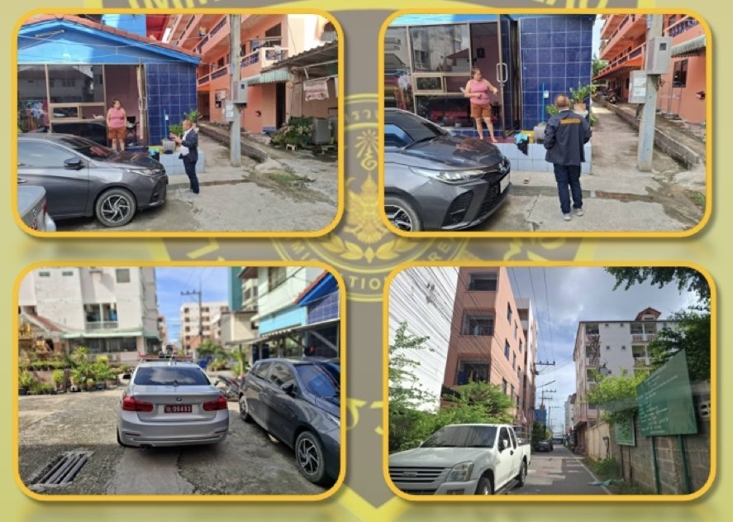

วันที่ 24 ตุลาคม 2567 เวลา 15.30 น. ภายใต้การอำนวยการของ พ.ต.อ.สถิตย์ วิชัยกุล ผกก.ตม. จว.พระนครศรีอยุธยา, พ.ต.ท.พงศธร รักษาทิพย์ รอง ผกก.ตม.จว.พระนครศรีอยุธยา และ ว่าที่ พ.ต.ต.ชานนท์ คำบุรี สว.ตม.จว.พระนครศรีอยุธยา สั่งการให้ชุดสืบสวนปราบปราม เข้าตรวจสอบสถานที่พักอาศัย โรงแรม, รีสอร์ท เพื่อป้องกันเหตุอาชญากรรม และ ประชาสัมพันธ์ การแจ้งที่พักอาศัยตามมาตรา 37,38 พ.ร.บ.คนเข้าเมือง พ.ศ.2522
ผลการตรวจสอบ บริเวณ โรจนะพาเลส ที่อยู่ ต.คานหาม อ.อุทัย จว.พระนครศรีอยุธยา พบการแจ้งที่ พักอาศัยถูกต้อง จึงได้ประชาสัมพันธ์ระเบียบ และข้อปปฏิบัติเกี่ยวกับ พ.ร.บ.คนเข้าเมือง พ.ศ.2522
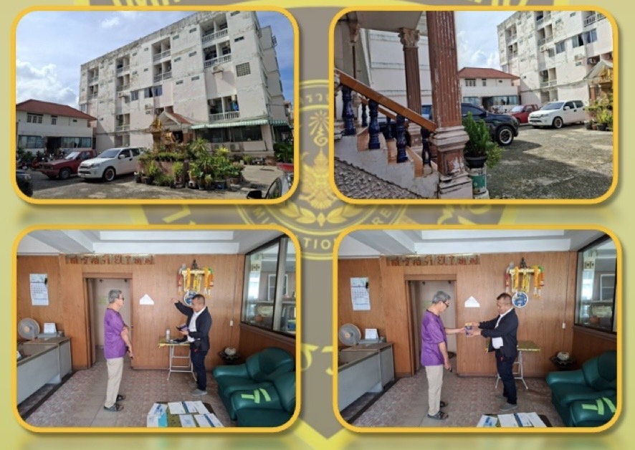

วันที่ 26 ตุลาคม 2567 เวลา 12.00 น. ภายใต้การอำนวยการของ พ.ต.อ.สถิตย์ วิชัยกุล ผกก.ตม.จว.พระนครศรีอยุธยา, พ.ต.ท.พงศธร รักษาทิพย์ รอง ผกก.ตม.จว.พระนครศรีอยุธยา และ ว่าที่ พ.ต.ต.ชานนท์ คำบุรี สว.ตม.จว.พระนครศรีอยุธยา สั่งการให้ชุดสืบสวนปราบปราม เข้าตรวจสอบที่พักอาศัย โรงแรม, รีสอร์ท เพื่อป้องกันเหตุอาชญากรรม และ ประชาสัมพันธ์ การแจ้งที่พักอาศัยตามมาตรา 37,38 พ.ร.บ.คนเข้าเมือง พ.ศ.2522
ผลการตรวจสอบ บริเวณ เจน แมนชั่น ที่อยุ่ ต.อุทัย อ.อุทัย จว.พระนครศรีอยุธยา พบการแจ้งที่พักอาศัยถูกต้อง จึงได้ประชาสัมพันธ์ระเบียบ และข้อปฏิบัติเกี่ยวกับ พ.ร.บคนเข้าเมือง พ.ศ.2522
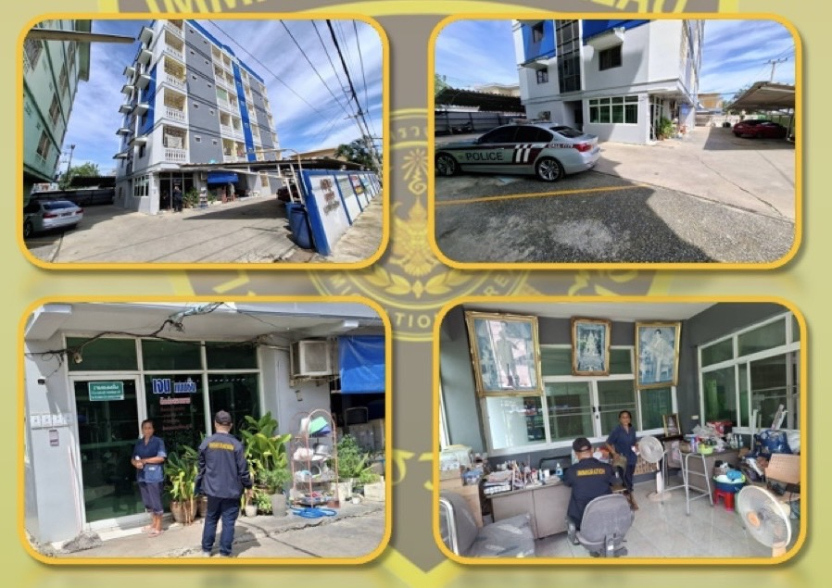

วันที่ 27 ตุลาคม 2567 เวลา 14.00 น. ภายใต้การอำนวยการของ พ.ต.อ.สถิตย์ วิชัยกุล ผกก.ตม. จว.พระนครศรีอยุธยา, พ.ต.ท.พงศธร รักษาทิพย์ รอง ผกก.ตม.จว.พระนครศรีอยุธยา และ ว่าที่ พ.ต.ต.ชานนท์ คำบุรี สว.ตม.จว.พระนครศรีอยุธยา สั่งการให้ชุดสืบสวนปราบปราม เข้าตรวจสอบสถานที่ พักอาศัย โรงแรม, รีสอร์ท เพื่อป้องกันเหตุอาชญากรรม และ ประชาสัมพันธ์ การแจ้งที่พักอาศัยตามมาตรา 37,38 พ.ร.บ.คนเข้าเมือง พ.ศ.2522
ผลการตรวจสอบ บริเวณ อธิธารา โฮมสเตย์ ต.ประตูชัย อ.พระนครศรีอยุธยา จว.พระนครศรีอยุธยา พบการแจ้งที่พักอาศัยถูกต้อง จึงได้ประชาสัมพันธ์ระเบียบ และข้อปฏิบัติเกี่ยวกับ พ.ร.บ.คนเข้าเมือง พ.ศ.2522
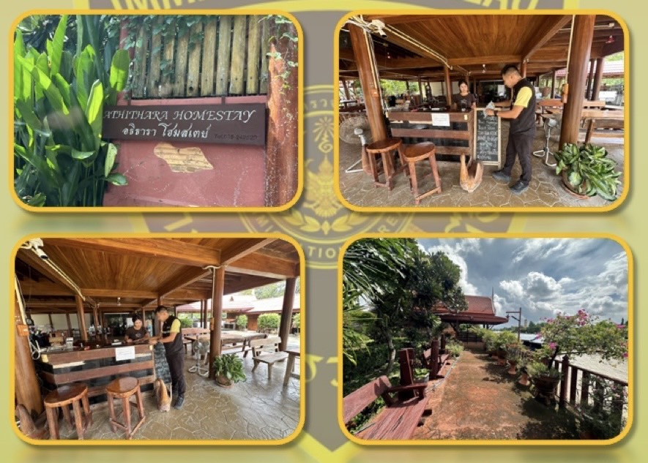

วันที่ 30 ตุลาคม 2567 เวลา 12.00 น. ภายใต้การอำนวยการของ พ.ต.อ.สถิตย์ วิชัยกุล ผกก.ตม.
จว.พระนครศรีอยุธยา, พ.ต.ท.พงศธร รักษาทิพย์ รอง ผกก.ตม.จว.พระนครศรีอยุธยา และ ว่าที่ พ.ต.ต.ชานนท์ คำบุรี สว.ตม.จว.พระนครศรีอยุธยา สั่งการให้ชุดสืบสวนปราบปราม เข้าตรวจสถานที่ พักอาศัย โรงแรม, รีสอร์ท และสถานประกอบการในพื้นที่รับผิดชอบ การปฏิบัติเปรียบเทียบปรับเจ้าบ้าน กรณีไม่แจ้งที่พักอาศัยคนต่างด้าว มาตรา 38.พ.ร.บ.คนเข้าเมือง พ.ศ.2522 จำนวน 1 ราย คือ
นางสาวสมจิตร พรรณครที อายุ 57 ปี เลขประจำตัวประชาชน 3 1406 00313 06 2
สถานที่เกิดเหตุ บริเวณ บ้านเลขที่ 43 ม.2 ต.เกาะเกิด อ.บางปะอิน จว.พระนครศรีอยธยา
(จำนวน 1 คดี)
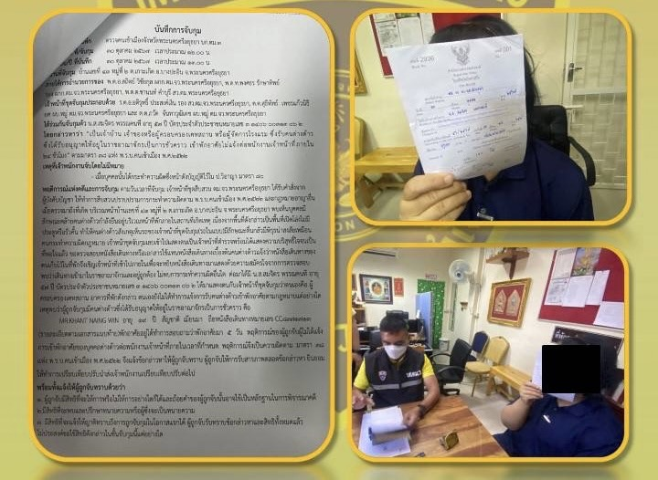

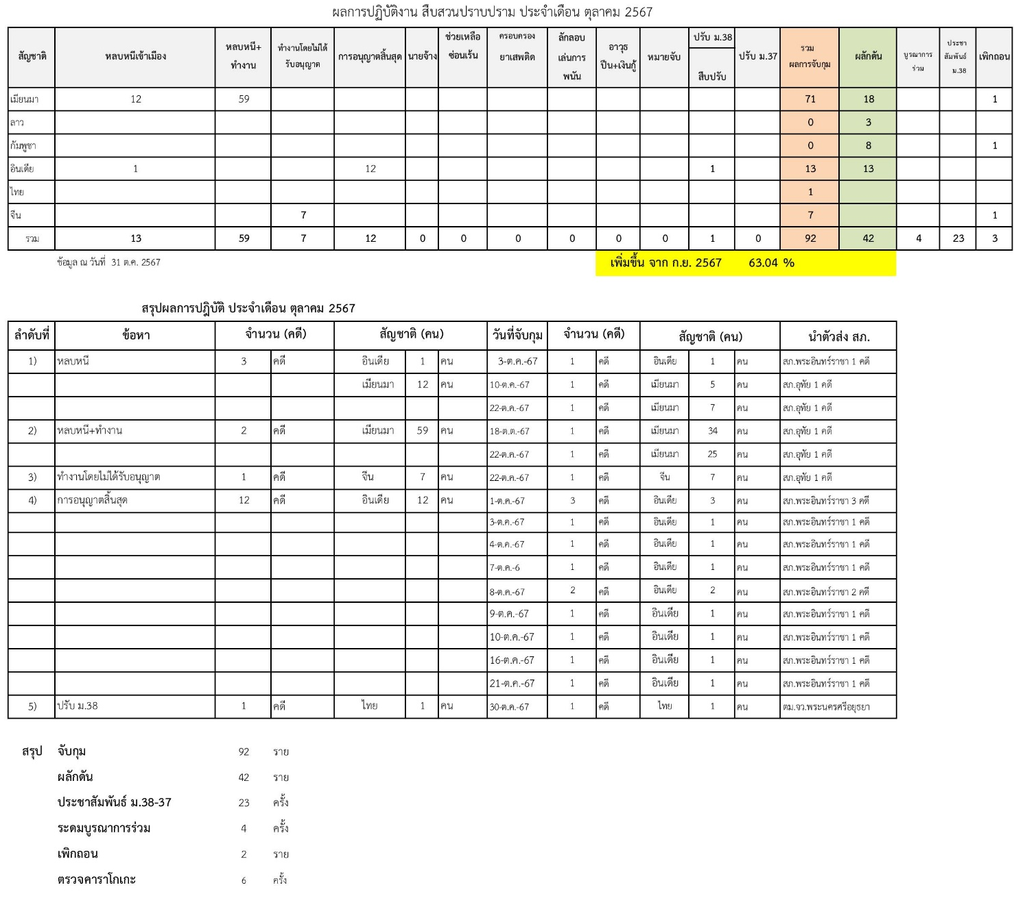

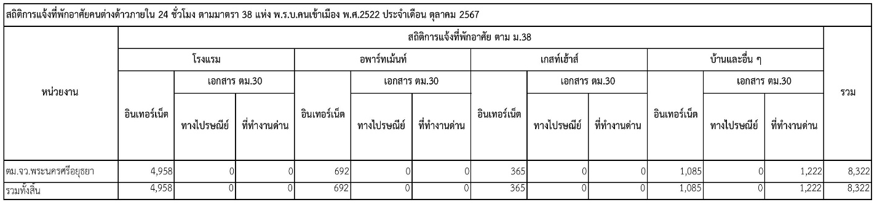

2.งานบริการคนต่างด้าว
วันที่ 1 ตุลาคม 2567 เวลา 10.40 น. ภายใต้การอำนวยการของ พ.ต.อ.สถิตย์ วิชัยกุล ผกก.ตม. จว.พระนครศรีอยุธยา, พ.ต.ท.พงศธร รักษาทิพย์ รอง ผกก.ตม.จว.พระนครศรีอยุธยา และ ว่าที่ พ.ต.ต.ชานนท์ คำบุรี สว.ตม.จว.พระนครศรีอยุธยา สั่งการให้ชุดสืบสวนฯ ดำเนินการสืบสวนข้อเท็จจริง กรณี MR.MANOJ SINGH อายุ 34 ปี สัญชาติอินเดีย ถือหนังสือเดินทางเลขที่ C12251487 ได้ยื่นคำขออยู่ต่อฯ เพื่อให้การอุปการะภรรยา คนสัญชาติไทยพักอาศัยบ้านเลขที่ 155/1 ม.1 ต.บางพระครู อ.นครหลวง จว.พระนครศรีอยุธยา
ผลการสืบสวน และการสอบปากคำพยานผู้ที่เกี่ยวข้องให้การยืนยันว่าผู้ร้องได้อยู่กินกันฉันสามี - ภรรยา และพักอาศัยตามบ้านแลขที่ดังกล่าว จริง
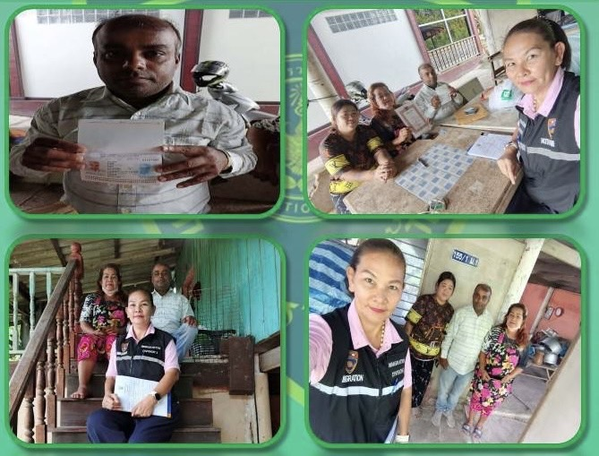

วันที่ 2 ตุลาคม 2567 เวลา 10.45 น. ภายใต้การอำนวยการของ พ.ต.อ.สถิตย์ วิชัยกุล ผกก.ตม. จว.พระนครศรีอยุธยา, พ.ต.ท.พงศธร รักษาทิพย์ รอง ผกก.ตม.จว.พระนครศรีอยุธยา และ ว่าที่ พ.ต.ต.ชานนท์ คำบุรี สว.ตม.จว.พระนครศรีอยุธยา สั่งการให้ชุดสืบสวนฯ ดำเนินการสืบสวนข้อเท็จจริง กรณี
MISS.THAN THI NHUNG อายุ 37 ปี สัญชาติเวียดนาม ถือหนังสือเดินทางเลขที่ C4323085 ได้ยื่นคำร้องขอ อยู่ต่อฯ เพื่อรับการอุปการะจกาสามีคนสัญชาติไทย พักอาศัยบ้านเลขที่ 34 ม.2 ต.ไม้ตรา อ.บางไซร จว.พระนครศรีอยุธยา
ผลการสืบสวน และการสอบปากคำพยานผู้ที่เกี่ยวข้องให้การยืนยันว่าผู้ร้องได้อยู่กินกันฉันสามี - ภรรยา และพักอาศัยตามบ้านเลขที่ดังกล่าว จริง
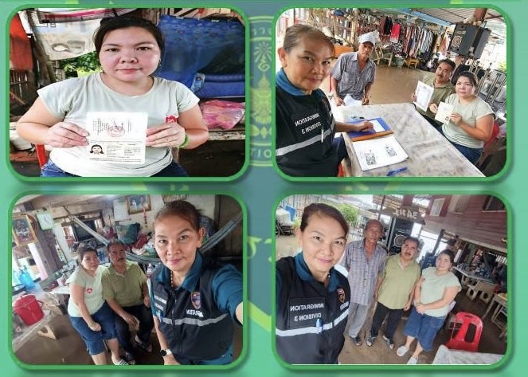

วันที่ 3 ตุลาคม 2567 เวลา 19.45 น. ภายใต้การอำนวยการของ พ.ต.อ.สถิตย์ วิชัยกุล ผกก.ตม.จว.พระนครศรีอยุธยา, พ.ต.ท.พงศธร รักษาทิพย์ รอง ผกก.ตม.จว.พระนครศรีอยุธยา และ ว่าที่ พ.ต.ต.ชานนท์ คำบุรี สว.ตม.จว.พระนครศรีอยุธยา สั่งการให้ชุดสืบสวนฯ ดำเนินการสืบสวนข้อเท็จจริง จำนวน 1 ราย ดังนี้
1.Buddhist Monk SAIYFAR อายุ 18 ปี สัญชาติลาว หนังสือเดินทางเลขที่ 2575444 ได้ยื่นคำร้องขอ อยู่ต่อฯ กรณีเพื่อศึกษาปฏิบัติธรรม ณ วัดช้างใหญ่ 46 ม.1 ต.วัดตูม อพระนครศรีอยุธยา จว.พระนครศรีอยุธยา
ผลการสืบสวน และการสอบปากคำพยานผู้ที่เกี่ยวข้องให้การยืนยันว่าผู้ร้องได้ศึกษาปฏิบัติธรรม ที่วัดดังกล่าว จริง
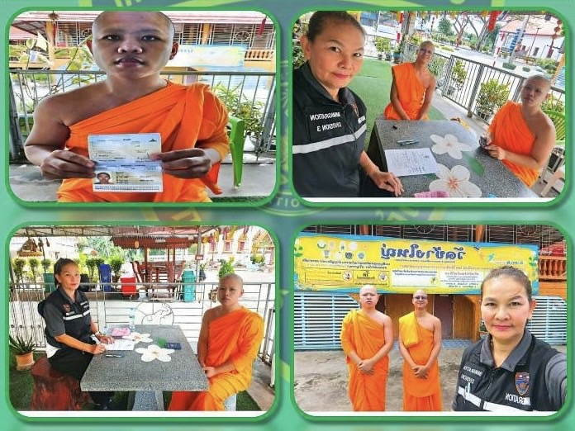

วันที่ 7 ตุลาคม 2567 เวลา 13.00 น. ภายใต้การอำนวยการของ พ.ต.อ.สถิตย์ วิชัยกุล ผกก.ตม.จว.พระนครศรีอยุธยา, พ.ต.ท.พงศธร รักษาทิพย์ รอง ผกก.ตม.จว.พระนครศรีอยุธยา และ ว่าที่ พ.ต.ต.ชานนท์ คำบุรี สว.ตม.จว.พระนครศรีอยุธยา สั่งการให้ชุดสืบสวนฯ ดำเนินการสืบสวนข้อเท็จจริง จำนวน 1 ราย ดังนี้
1.MR.HAIDE XU อายุ 50 ปี สัญชาติจีน ถือหนังสือเดินทางเลขที่ E7508221 ได้ยื่นคำร้องขออยู่ต่อฯ กรณีมีเหตุจำเป็นทางธุรกิจ เพื่อทำงาน บริษัท ชีวายชี อินเตอร์เนชั่นแนล (ประเทศไทย) จำกัด สำนักงานตั้งอยู่ เลขที่ 129/49 ม.3 ต.วังจุฬา อ.วังน้อย จว.พระนครศรีอยุธยา
ผลการสืบสวน และการสอบปากคำพยานผู้ที่เกี่ยวข้องให้การยืนยันว่าผู้ร้องได้ทำงานที่บริษัทดังกล่าว จริง
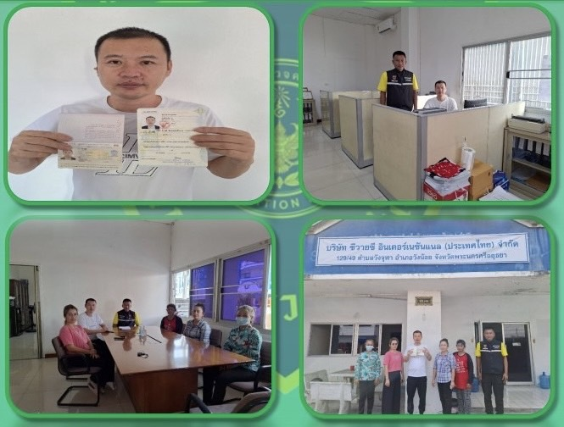

วันที่ 8 ตุลาคม 2567 เวลา 11.40 น. ภายใต้การอำนวยการของ พ.ต.อ.สถิตย์ วิชัยกุล ผกก.ตม.จว.พระนครศรีอยุธยา, พ.ต.ท.พงศธร รักษาทิพย์ รอง ผกก.ตม.จว.พระนครศรีอยุธยา และ ว่าที่ พ.ต.ต.ชานนท์ คำบุรี สว.ตม.จว.พระนครศรีอยุธยา สั่งการให้ชุดสืบสวนฯ ดำเนินการสืบสวนข้อเท็จจริง กรณี
MR.MAURICE BONK อายุ 28 ปี สัญชาติเยอมัน ถือหนังสือเดินทางเลขที่ C4KLLWN9J ได้ยื่นคำร้องขออยู่ต่อฯ
เพื่อให้การอุปการะภรรยา คนสัญชาติไทยพักอาศัยบ้านเลขที่ 97/29 ม.5 ต.ลุมพลี อ.พระนครศรีอยุธยา จว.พระนครศรีอยุธยา
ผลการสืบสวน และการสอบปากคำพยานผู้ที่เกี่ยวข้องให้การยืนยันว่าผู้ร้องได้อยู่กินกันฉันสามี - ภรรยา และพักอาศัยตามบ้านเลขที่ดังกล่าว จริง
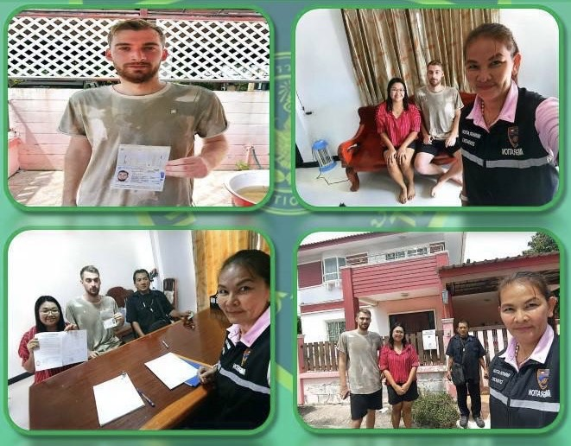

วันที่ 11 ตุลาคม 2567 เวลา 09.15 น. ภายใต้การอำนวยการของ พ.ต.อ.สถิตย์ วิชัยกุล ผกก.ตม.จว.พระนครศรีอยุธยา, พ.ต.ท.พงศธร รักษาทิพย์ รอง ผกก.ตม.จว.พระนครศรีอยุธยา และ ว่าที่ พ.ต.ต.ชานนท์ คำบุรี สว.ตม.จว.พระนครศรีอยุธยา สั่งการให้ชุดสืบสวนฯ ดำเนินการสืบสวนข้อเท็จจริง จำนวน 1 ราย ดังนี้
1.MR.NANTHASEN KEOSADET อายุ 18 สัญชาติลาว หนังสือเดินทางเลขที่ P2575445 ได้ยืนคำร้องขออยู่ต่อฯ กรณีเพื่อศึกษาปฏิบัติธรรม ณ วัดช้างใหญ่ 46 ม.1 ต.วัดตูม อ.พระนครศรีอยุธยา จว.พระนครศรีอยุธยา
ผลการสืบสวน และการสอบปากคำพยานผู้ที่เกี่ยวข้องให้การยืนยันว่าผู้ร้องได้ศึกษาปฏิบัติธรรมที่วัดดังกล่าว จริง
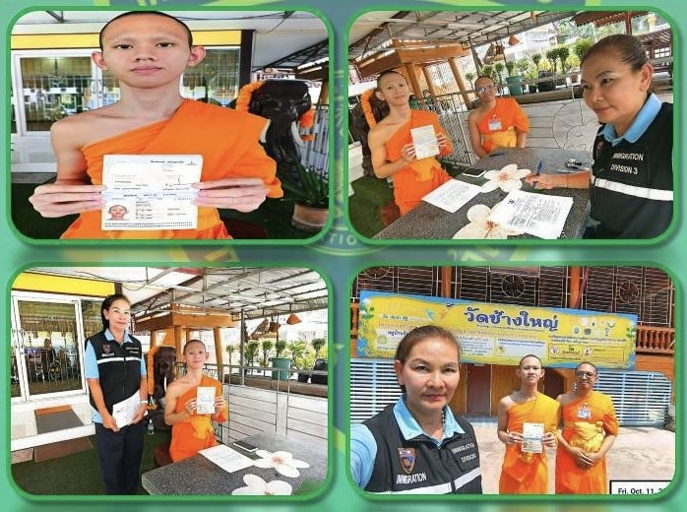

วันที่ 11 ตุลาคม 2567 เวลา 16.00 น. ภายใต้การอำนวยการของ พ.ต.อ.สถิตย์ วิชัยกุล ผกก.ตม. จว.พระนครศรีอยุธยา, พ.ต.ท.พงศธร รักษาทิพย์ รอง ผกก.ตม.จว.พระนครศรีอยุธยา และ ว่าที่ พ.ต.ต.ชานนท์ คำบุรี สว.ตม.จว.พระนครศรีอยุธยา สั่งการให้ชุดสืบสวนฯ ดำเนินการสืบสวนข้อเท็จจริง จำนวน 1 ราย ดังนี้
1.MR.DARIEN LOH WERN CHUN อายุ 28 ปี สัญชาติมาเลเซีย ถือหนังสือเดินทางเลขที่ A57154780
ได้ยื่นคำร้องขออยู่ต่อฯ กรณีมีเหตุจำเป็นทางธุรกิจ เพื่อทำงาน บริษัท เดอะซัมเมอร์ จำกัด สำนักงานตั้งอยู่เลขที่
94 ม.3 ถ.สายเอเซีย ต.คลองสวนพลู อ.พระนครศรีอยุธยา จว.พระนครศรีอยุธยา
ผลการสืบสวน และการสอบปากตำพยานผู้ที่เกี่ยวข้องให้การยืนยันว่าผู้ร้องได้ทำงานที่บริษัทดังกล่าว จริง
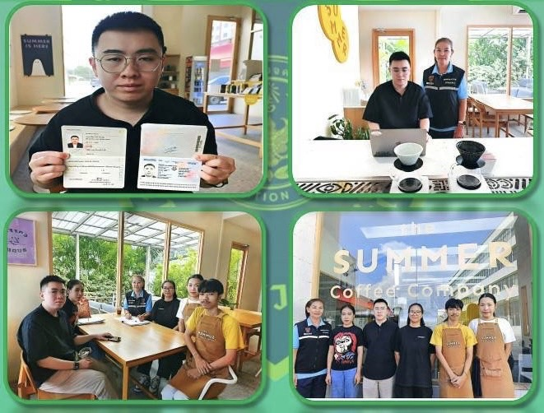

วันที่ 15 ตุลาคม 2567 เวลา 10.30 น. ภายใต้การอำนวยการของ พ.ต.อ.สถิตย์ วิชัยกุล ผกก.ตม. จว.พระนครศรีอยุธยา, พ.ต.ท.พงศธร รักษาทิพย์ รอง ผกก.ตม.จว.พระนครศรีอยุธยา และ ว่าที่ พ.ต.ต.ชานนท์ คำบุรี สว.ตม.จว.พระนครศรีอยุธยา สั่งการให้ชุดสืบสวนฯ ดำเนินการสืบสวนข้อเท็จจริง กรณี MR.NEIL DONALD MCARTHUR อายุ 61 ปี สัญชาติออสเตรเลีย ถือหนังสือเดินทางเลขที่ RA3463697 ได้ยื่นคำร้องขออยู่ต่อฯ เพื่อให้การอุปการะภรรยา คนสัญชาติไทย พักอาศัยบ้านเลขที่ 59/15 ม.3 ต.ข้าวเม่า อ.อุทัย จว.พระนครศรีอยุธยา
ผลการสืบสวน และการสอบปากคำพยานผู้ที่เกี่ยวข้องห้ารยืนยีนว่าผู้ร้องได้อยู่กินกันฉันสามี - ภรรยา และพักอาศัยตามบ้านเลขที่ดังกล่าว จริง
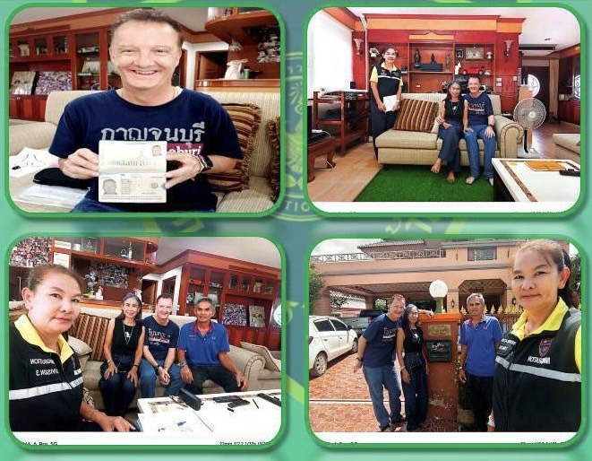

วันที่ 17 ตุลาคม 2567 เวลา 12.45 น. ภายใต้การอำนวยการของ พ.ต.อ.สถิตย์ วิชัยกุล ผกก.ตม. จว.พระนครศรีอยุธยา, พ.ต.ท.พงศธร รักษาทิพย์ รอง ผกก.ตม.จว.พระนครศรีอยุธยา และ ว่าที่ พ.ต.ต.ชานนท์ คำบุรี สว.ตม.จว.พระนครศรีอยุธยา สั่งการให้ชุดสืบสวนฯ ดำเนินการสืบสวนข้อเท็จจริง จำนวน 1 ราย ดังนี้
1.MS.MINE KARABULUT อายุ 37 ปี สัญชาติตุรกี ถือหนังสือเดินทางเลขที่ U26078302 ได้ยื่นคำร้องขออยู่ต่อฯ เพื่อเป็นครูผู้สอนโรงเรียนอยุธยาวิทยาลัย สถานศึกษาตั้งอยู่เลขที่ 53 ม.2 ต.ประตูชัย อ.พระนครศรีอยุธยา จว.พระนครศรีอยุธยา
ผลการสืบสวน และการสอบปากคำพยานผู้ที่เกี่ยวข้องให้การยืนยันว่าผู้ร้องเป็นครูสอนที่โรงเรียนดังกล่าว จริง
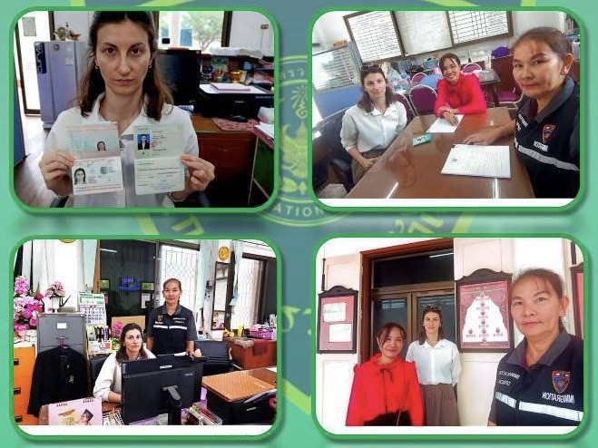

วันที่ 21 ตุลาคม 2567 เวลา 14.00 น. ภายใต้การอำนวยการของ พ.ต.อ.สถิตย์ วิชัยกุล ผกก.ตม. จว.พระนครศรีอยุธยา, พ.ต.ท.พงศธร รักษาทิพย์ รอง ผกก.ตม.จว.พระนครศรีอยุธยา และ ว่าที่ พ.ต.ต.ชานนท์ คำบุรี สว.ตม.จว.พระนครศรีอยุธยา สั่งการให้ชุดสืบสวนฯ ดำเนินการสืบสวนข้อเท็จจริง จำนวน 1 ราย ดังนี้
1.MR.ADITYA RAO อายุ 27 ปี สัญชาติอินเดีย ถือหนังสือเดินทางเลขที่ P8873312 ได้ยื่นคำร้องขอ อยู่ต่อฯ กรณีมีเหตุจำเป็นทางธุรกิจ เพื่อทำงาน บริษัท สุวิทย์ โกลบอลเทรด (2017) จำกัด สำนักงานตั้งอยู่ เลขที่ 138/1 ม.1 ต.ธนู อ.อุทัย จว.พระนครศรีอยุธยา
ผลการสืบสวน และการสอบปากคำพยานผู้ที่เกี่ยวข้องให้การยืนยันว่าผู้ร้องได้ทำงานที่บรริษัทดังกล่าว จริง
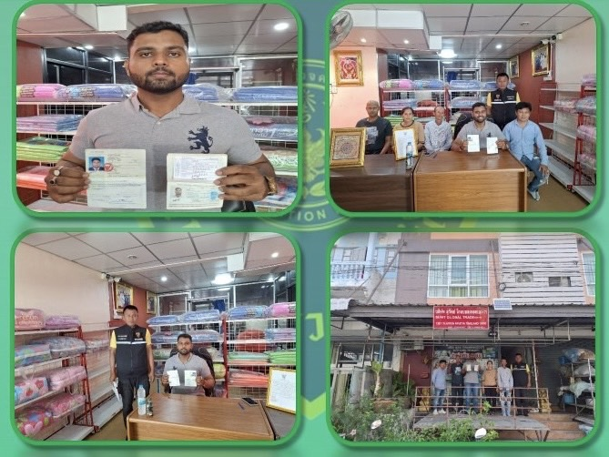

วันที่ 24 ตุลาคม 2567 เวลา 15.30 น. ภายใต้การอำนวยการของ พ.ต.อ.สถิตย์ วิชัยกุล ผกก.ตม. จว.พระนครศรีอยุธยา, พ.ต.ท.พงศธร รักษาทิพย์ รอง ผกก.ตม.จว.พระนครศรีอยุธยา และ ว่าที่ พ.ต.ต.ชานนท์ คำบุรี สว.ตม.จว.พระนครศรีอยุธยา สั่งการให้ชุดสืบสวนฯ ดำเนินการสืบสวนข้อเท็จจริง กรณี MR.JUN WU อายุ 35 ปี สัญชาติจีน ถือหนังสือเดินทางเลขที่ EL2609281 ได้ยื่นคำร้องขออยู่ต่อฯ เพื่อให้การอุปการะบุตรคนสัญชาติไทย พักอาศัยบ้านเลขที่ 88/4 ม.2 ต.บ้านชุ้ง อ.นครหลวง จว.พระนครศรีอยุธยา
ผลการสืบสวน และการสอบปากคำพยานผู้ที่เกี่ยวข้องให้การยืนยันว่าผู้ร้องได้อุปการะบุตร และพักอาศัยบ้านเลขที่ดังกล่าว จริง
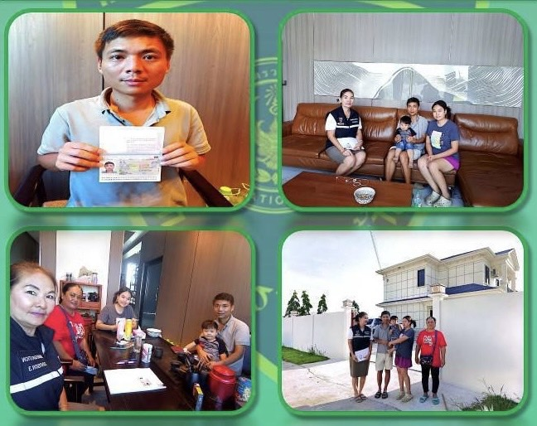

วันที่ 24 ตุลาคม 2567 เวลา 17.45 น. ภายใต้การอำนวยการของ พ.ต.อ.สถิตย์ วิชัยกุล ผกก.ตม. จว.พระนครศรีอยุธยา, พ.ต.ท.พงศธร รักษาทิพย์ รอง ผกก.ตม.จว.พระนครศรีอยุธยา และ ว่าที่ พ.ต.ต.ชานนท์ คำบุรี สว.ตม.จว.พระนครศรีอยุธยา สั่งการให้ชุดสืบสวนฯ ดำเนินการสืบสวนข้อเท็จจริง กรณี MISS THI THUY NGUYEN อายุ 37 สัญชาติเวียดนาม ถือหนังสือเดินทางเลขที่ C7971533 ได้ยื่นคำร้องของ อยู่ต่อฯ เพื่อรับการอุปการะจากสามีคนสัญชาติไทย พักอาศัยบ้านเลขที่ 216 ม.6 ต.บ้านเลน อ.บางปะอิน จว.พระนครศรีอยุธยา
ผลการสืบสวน และการสอบปากคำพยานผู้ที่เกี่ยวข้องให้การยืนยันว่าผู้ร้องได้อยู่กันฉันสามี - ภรรยา และพักอาศัยตามบานเลขที่ดังกล่าว จริง
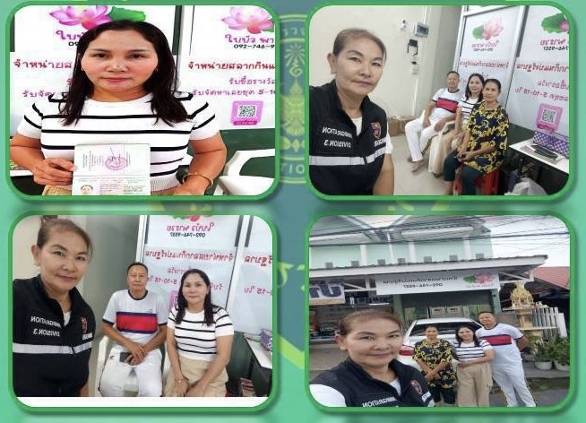

วันที่ 25 ตุลาคม 2567 เวลา 14.45 น. ภายใต้การอำนวยการของ พ.ต.อ.สถิตย์ วิชัยกุล ผกก.ตม. จว.พระนครศรีอยุธยา, พ.ต.ท.พงศธร รักษาทิพย์ รอง ผกก.ตม.จว.พระนครศรีอยุธยา และ ว่าที่ พ.ต.ต.ชานนท์ คำบุรี สว.ตม.จว.พระนครศรีอยุธยา สั่งการให้ชุดสืบสวนฯ ดำเนินการสืบสวนข้อเท็จจริง กรณี MR.FUMIAKI OZAKI อายุ 50 ปี สัญชาติญี่ปุ่น ถือหนังสือเดินทางเลขที่ TZ2138471 ได้ยื่นคำร้องขออยาต่อฯ เพื่อให้การอุปการะภรรยา คนสัญชาติไทยพักอาศัยบ้านเลขที่ 200/241 ม.3 ต.คลองสวนพลู อ.พระนครศรีอยุธยา จว.พระนครศรีอยุธยา
ผลการสืบสวน และการสอบปากคำพยานผู้ที่เกี่ยวข้องให้การยืนยันว่าผู้ร้องได้อยู่กันฉันสามี - ภรรยา และพักอาศัยตามบ้านเลขที่ดังกล่าว จริง
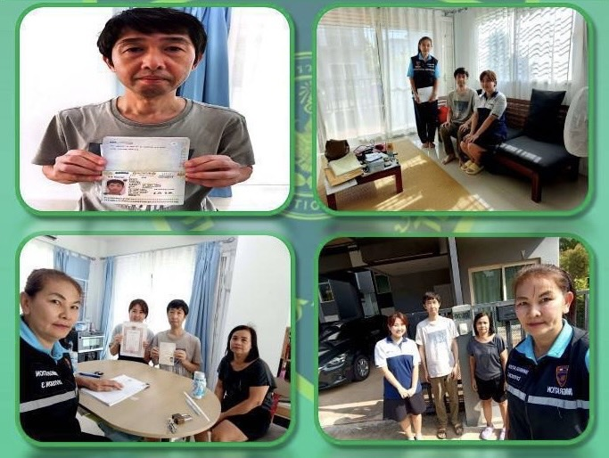

วันที่ 31 ตุลาคม 2567 เวลา 10.15 น. ภายใต้การอำนวยการของ พ.ต.อ.สถิตย์ วิชัยกุล ผกก.ตม. จว.พระนครศรีอยุธยา, พ.ต.ท.พงศธร รักษาทิพย์ รอง ผกก.ตม.จว.พระนครศรีอยุธยา และ ว่าที่ พ.ต.ต.ชานนท์ คำบุรี สว.ตม.จว.พระนครศรีอยุธยา สั่งการให้ชุดสืบสวนฯ ดำเนินการสืบสวนข้อเท็จจริง จำนวน 1 ราย ดังนี้
1.MISS PENAFRANCIA HERNANDEZ CARPPIO อายุ 25 ปี สัญชาติฟิลิปินส์ ถือหนังสือเดินทาง เลขที่ P4438785C ได้ยื่นคำรอร้องขออยู่ต่อฯ เพื่อเป็นครูผู้สอนโรงเรียนปัณณวิชญ์ สถานศึกษาตั้งอยู่เลขที่ 101 ม.4 ต.คุ้งลาน อ.บางปะอิน จว.พระนครศรีอยุธยา
ผลการสืบสวน และการสอบปากคำพยานผู้ที่เกี่ยวข้องให้การยืนยันว่าผู้ร้องได้เป็นครูสองที่โรงเรียนดังกล่าว จริง
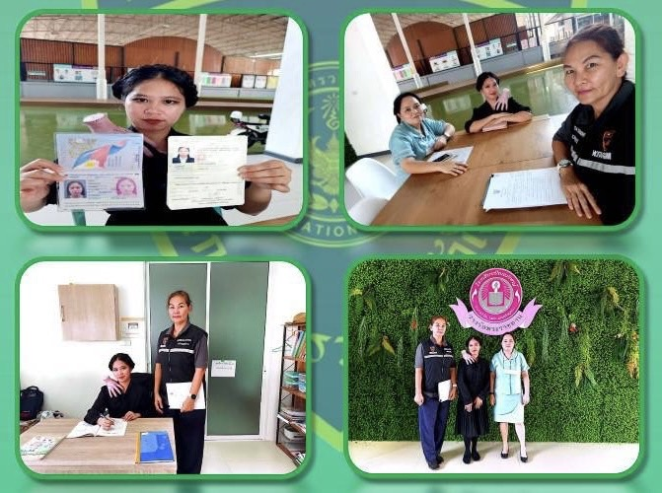

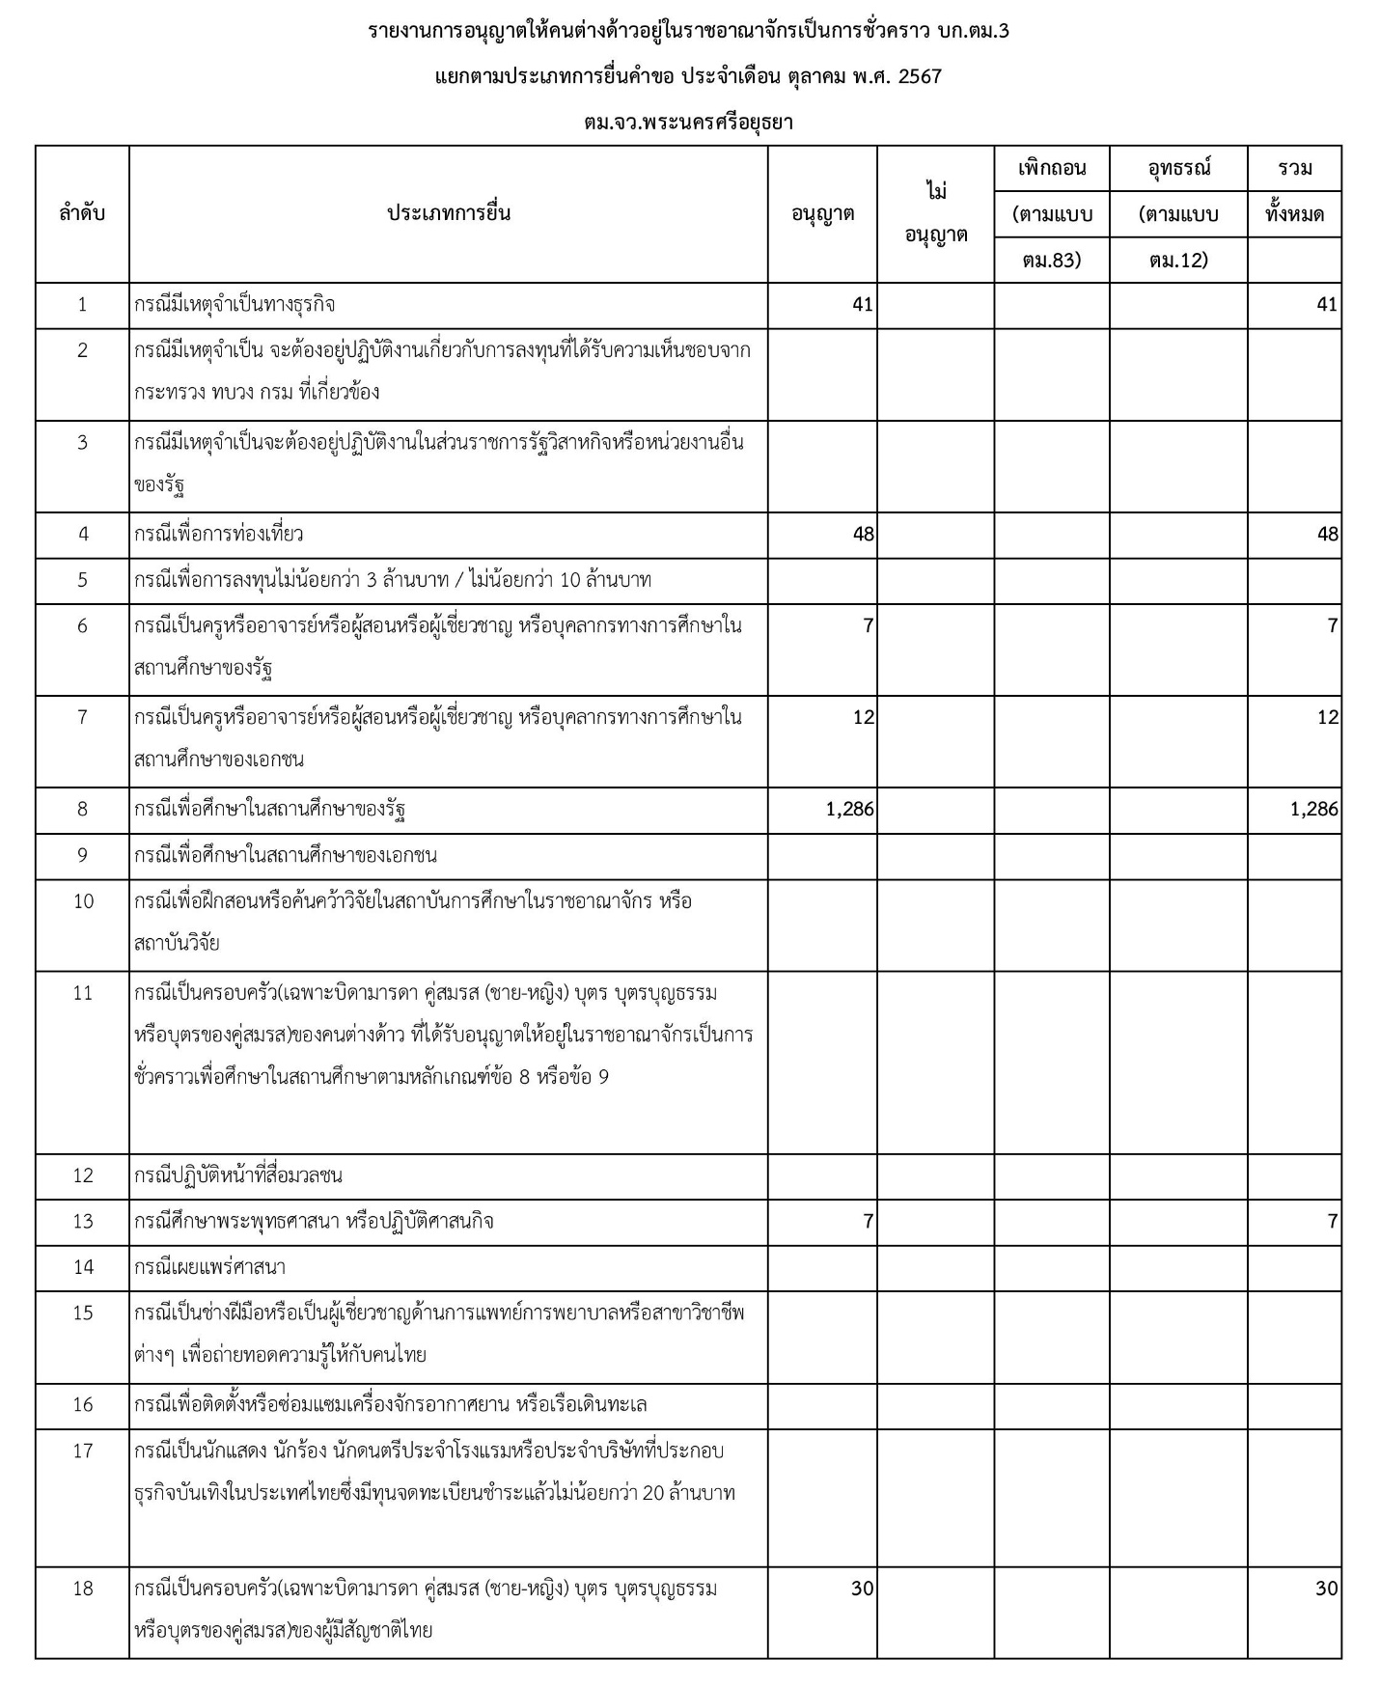

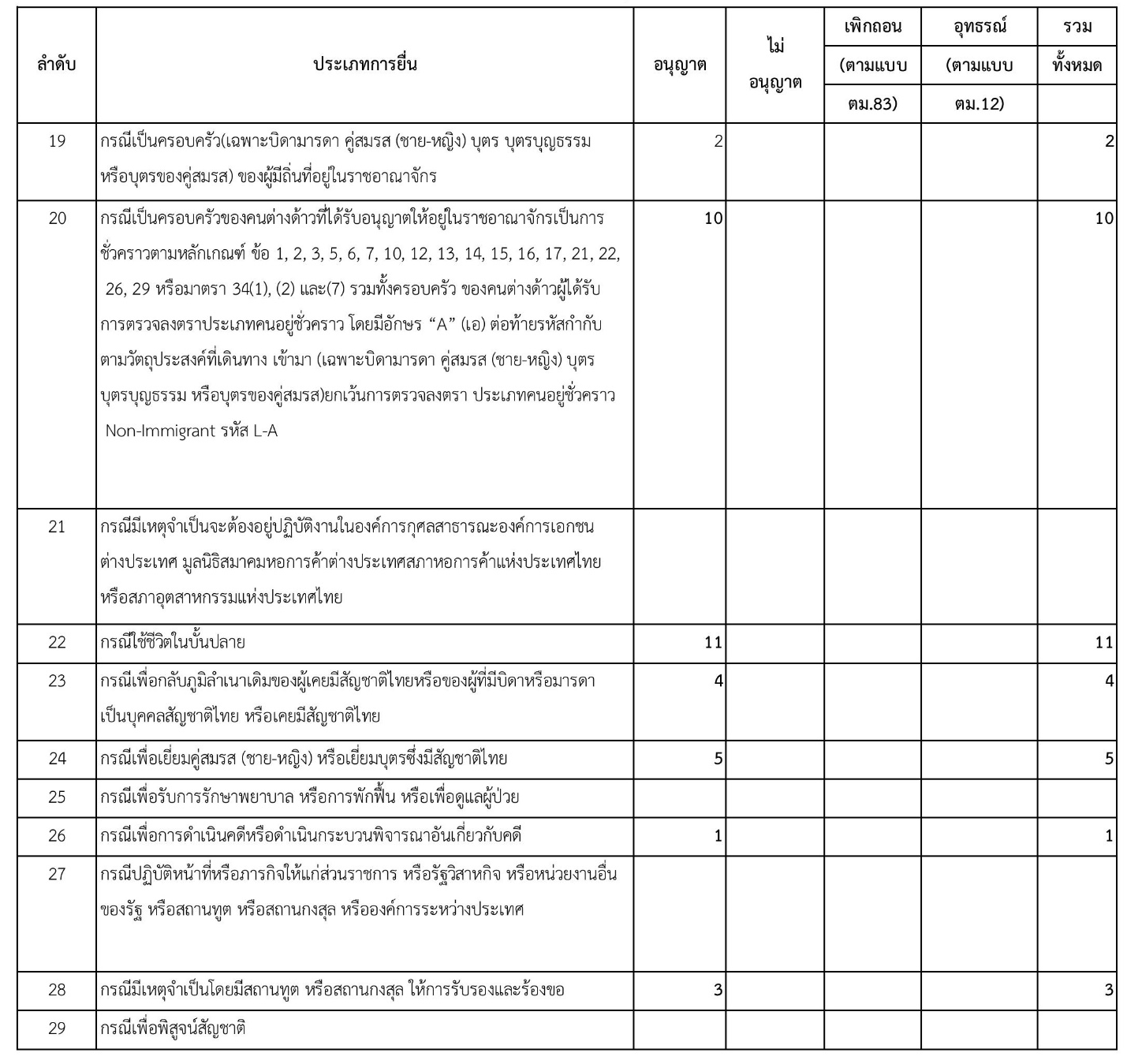

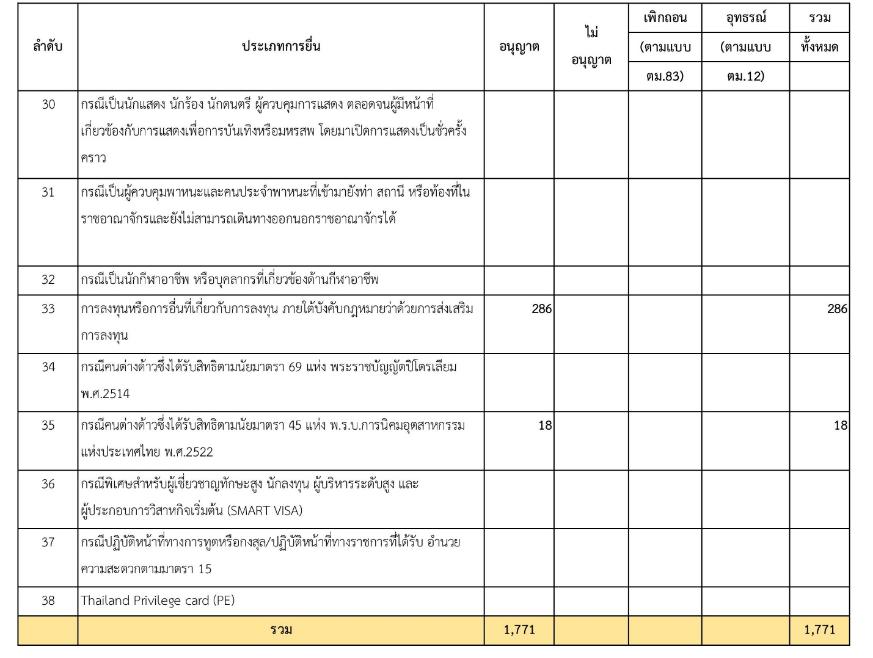

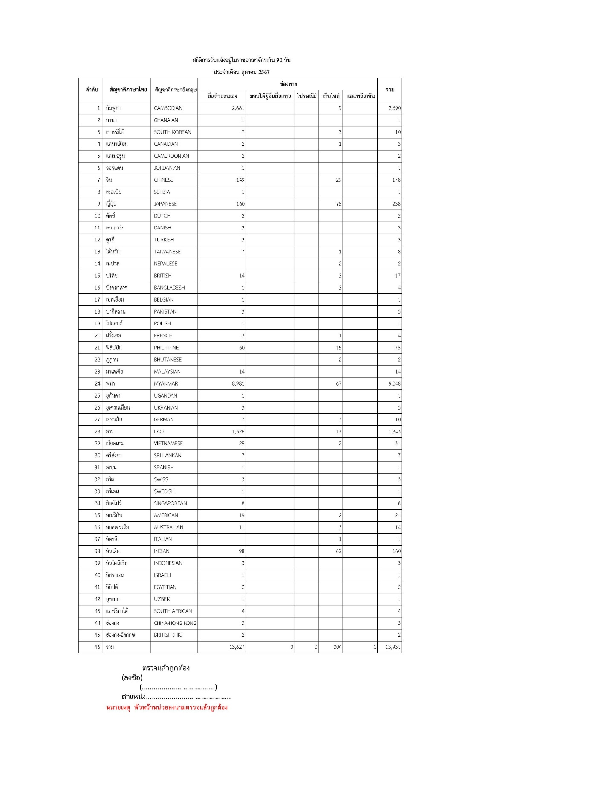

1.งานอำนวยการ
พิธีวางพวงมาลา เนื่องในวันนวมินทรมหาราช 13 ตุลาคม 2567
วันที่ 13 ต.ค.2567 เวลา 08.00 น. พ.ต.อ.สถิตย์ วิชัยกุล ผกก.ตม.จว.พระนครศรีอยุธยา พร้อมด้วย พ.ต.ท.หญิง โชติรศ อ้นปาน สว.ตม.จว.พระนครศรีอยุธยา นำข้าราชการในสังกัด ตม.จว.พระนครศรีอยุธยา ร่วมพิธีวางพวงมาลาเนื่องในวันนวมินทรมหาราช 13 ตุลาคม 1567 ณ หอประชุมพระพิรุณระลึกโปรดเกล้าฯ มหาวิทยาลัยเทคโนโลยีราชมงคลสุวรรณภูมิศูนย์พระนครศรีอยุธยา หันตรา อ.พระนครศรีอยุธยา จว.พระนครศรีอยุธยา
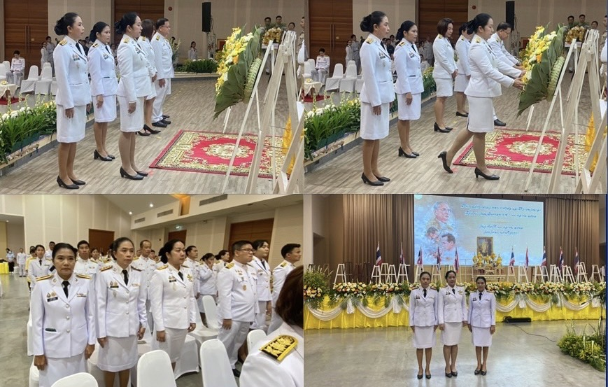

พิธีทำบุญตักบาตรถวายพระราชกุศล เนื่องในวันนวมินทรมหาราช 13 ต.ค.2567
เวลา 07.00 น. พ.ต.อ.สถิตย์ วิชัยกุล ผกก.ตม.จว.พระนครศรีอยุธยา พร้อมด้วย พ.ต.ท.หญิง โชติรส อ้นปาน สว.ตม.จว.พระนครศรีอยุธยา นำข้าราชการในสังกัด ตม.จว.พระนครศรีอยุธยา ร่วมพิธีทำบุญตักบาตร ถวายพระราชกุศล เนื่องในวันนวมินทรมหาราช 13 ต.ค.2567 ณ หอประชุมพระพิรุณระลึกโปรดเกล้าฯ มหาวิทยาลัยเทคโนโลยีราชมงคลสุวรรณภูมิศูนย์พระนครศรีอยุธยา หันตรา อ.พระนครศรีอยุธยา จว.พระนครศรีอยุธยา
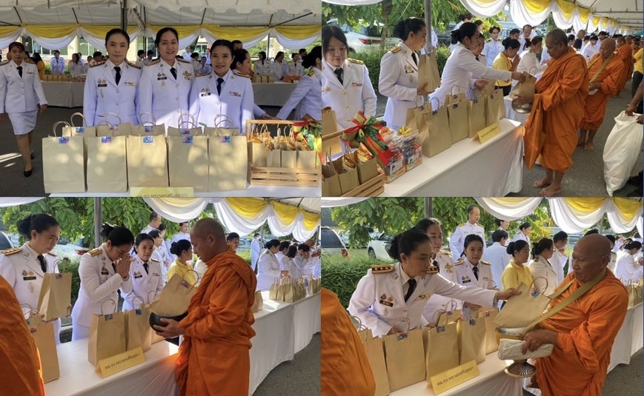

พิธีวันคล้ายวันสถาปนาสำนักงานตำรวจแห่งชาติ
วันที่ 17 ต.ค. 2567 เวลา 09.00 น. พ.ต.อ.สถิตย์ วิชัยกุล ผกก.ตม.จว.พระนครศรีอยุธยา มอบหมายให้ พ.ต.ท.เอกฤทธิ์ พหลเวชช์ รอง ผกก.ตม.จว.พระนครศรีอยุธยา นำข้าราชการในสังกัด ตม.จว.พระนครศรีอยุธยา เข้าร่วมพิธีวันคล้ายวันสถาปนาสำนักงานตำรวจแห่งชาติ โดยร่วมพิธีถวายไหว้สิ่งศักดิ์สิทธิ์ประจำ
ภ.จว.พระนครศรีอยุธยา และพิธีอ่านสารวันสถาปนาสำนักงานตำรวจแห่งชาติ ณ ภ.จว.พระนครศรีอยุธยา
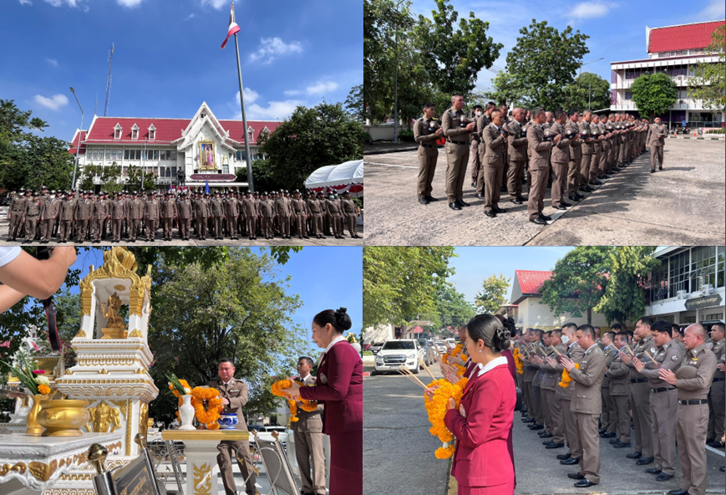

พิธีวันปิยมหาราช ประจำปี พ.ศ.2567
วันที่ 23 ต.ค. 2567 เวลา 07.00 น. พ.ต.อ.สถิตย์ วิชัยกุล ผกก.ตม.จว.พระนครศรีอยุธยา พร้อมด้วย
ว่าที่ พ.ต.ต.ชานนท์ คำบุรี สว.ตม.จว.พระนครศรีอยุธยา นำข้าราชการในสังกัด ร่วมพิธีวางพวงมาลาถวายสักการะ เนื่องในวันปิยมหาราช (วันคล้ายวันสวรรคตพระบาทสมเด็จพระจุลจอมเก้ลาเจ้าอยู่หัว) ประจำปี 2567
ณ พระบรมราชานุสาวรีย์ พระบาทสมเด็จพระจุลจอมเก้ลาเจ้าอยู่หัว (รัชกาลที่ 5) บริเวณลานหน้าศาลากลางจังหวัดพระนครศรีอยุธยา จว.พระนครศรีอยุธยา
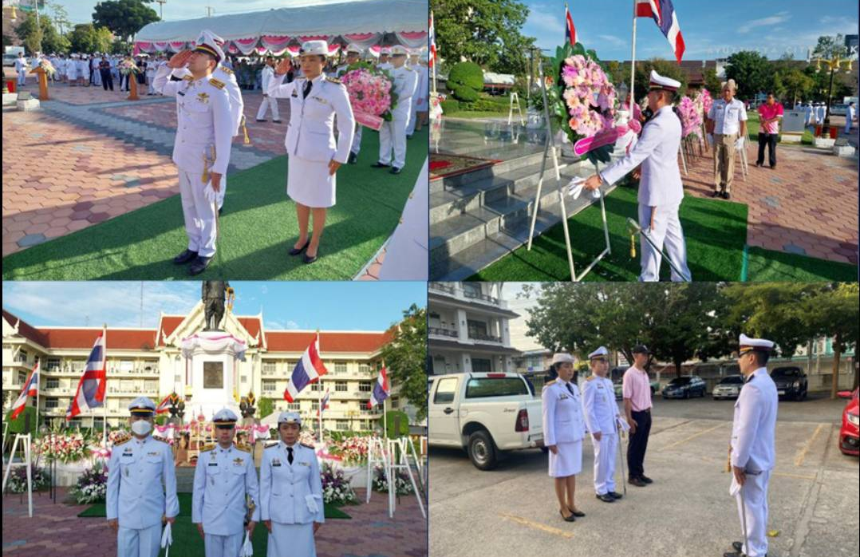

พล.ต.ท.อิทธิพล อิทธิสารรณชัย ผบช.สตม.ตรวจเยี่ยมการปฏิบัติราชการ ตม.จว.พระนครศรีอยุธยา
วันที่ 24 ต.ค. 2567 เวลา 11.00 น. พล.ต.ท.อิทธิพล อิทธิสารรณชัย ผบช.สตม. เดินทางมาตรวจเยี่ยมการปฏิบัติราชการของ ตม.จว.พระนครศรีอยุธยา พบ พล.ต.ต.ณัฐกร ประภายนต์ ผบก.ตม.3 พ.ต.อ.หฤษฎ์ เอกอุรุ รอง ผบก.ตม.3 พร้อมข้าราชการในสังกัด ตม.จว.พระนครศรีอยุธยา ให้การต้อนรับและบรรยายสรุปผลการปฏิบัติราชการ ประจำปีงบประมาณ พ.ศ.2567 โดย ผบช.สตม.กำชับให้ยึดหลักระเบียบ กฎหมาย ในการปฏิบัติ และมุ่งเน้นการทำงานแบบบรูณาการ เพื่อประสิทธิภาพในการปฏิบัติงาน
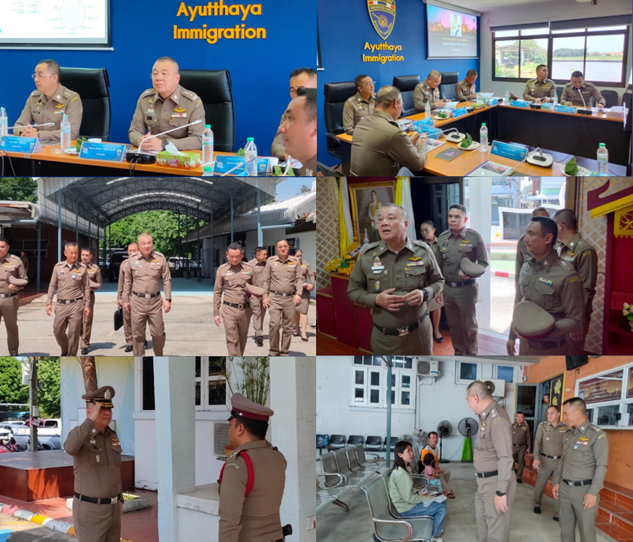

สมเด็จพระกนิษฐาธิราชเจ้า กรมสมเด็จพระเทพรัตนราชสุดาฯ เสด็จพระราชดำเนินไปถวายผ้าพระกฐิน ณ วัดชูจิตธรรมาราม จว.พระนครศรีอยุธยา
วันที่ 28 ต.ค. 2567 เวลา 11.00 น. พ.ต.อ.หฤษฎ์ เอกอุรุ พร้อมด้วย พ.ต.อ.สถิตย์ วิชัยกุล ผกก.ตม.จว.พระนครศรีอยุธยา เดินทางมาตรวจการปฏิบัติหน้าที่จุดคัดกรองอำนวยความสะดวกและรักษาความปลอดภัย สมเด็จพระกนิษฐาธิราชเจ้า กรทสมเด็จพระเทพรัตนราชสุดาฯ เสด็จพระราชดำเนินไปถวายผ้าพระกฐิน
ณ วัดชูจิตธรรมาราม อ.วังน้อย จว.พระนครศรีอยุธยา พบ พ.ต.ท.เอกฤทธิ์ พหลเวชช์ รอง ผกก.ตม.จว.พระนครศรีอยุธยา พ.ต.ท.หญิง โชติรส อ้นปาน สว.ตม.จว.พระนครศรีอยุธยา และ ข้าราชการผู้ปฏิบัติหน้าที่ประจำจุดคัดกรองฯ รายงานเหตุการณ์ปกติ
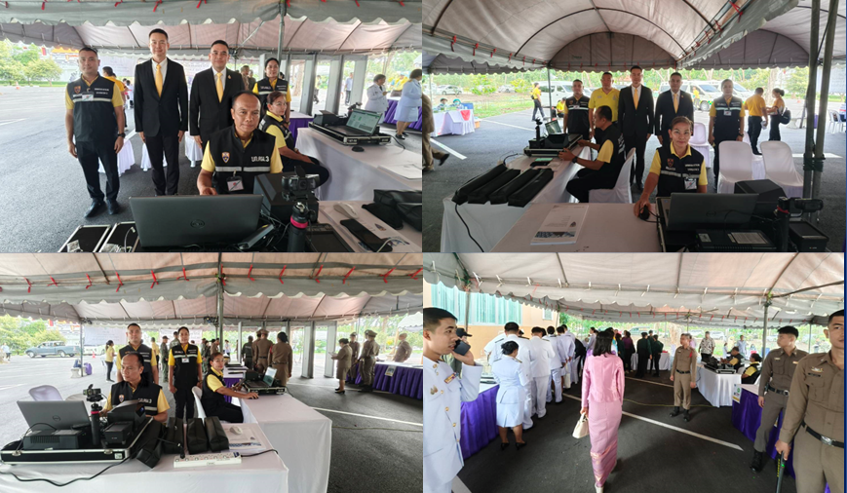

สมเด็จพระนางเจ้าฯ พระบรมราชินี เสด็จพระราชดำเนินแทนพระองค์ถวาย ผ้าพระกฐิน ณ วัดนิเวศธรรทประวัติ จังหวัดพระนครศรีอยุธยา
วันที่ 29 ต.ค.2567 เวลา 11.50 น. พ.ต.อ.เดโช โสสุววรรณากุล รอง.ผบก.ตม.3 พ.ต.อ.สถิตย์ วิชัยกุล ผกก.ตม.จว.พระนครศรีอยุธยา ตรวจการปฏิบัติหน้าที่จุดคัดกรองและถวายความปลอดภัย สมเด็จพระนางเจ้าฯ พระบรมราชินี เสด็จพระราชดำเนินแทนพระองค์ถวายผ้าพระกฐิน ณ วันนิเวศธรรมประวัติ อ.บางปะอิน
จว.พระนครศรีอยุธยา พบ พ.ต.ท.พงศธร รักษาทิพย์ รอง ผกก.ตม.จว.พระนครศรีอยุธยา ว่าที่ พ.ต.ต.ชานนท์
คำบุรี สว.ตม.จว.พระนครศรีอยุธยา และ ข้าราชการผู้ปฏิบัติหน้าที่จุดคัดกรองฯ รายงานเหตุการณ์ปกติ
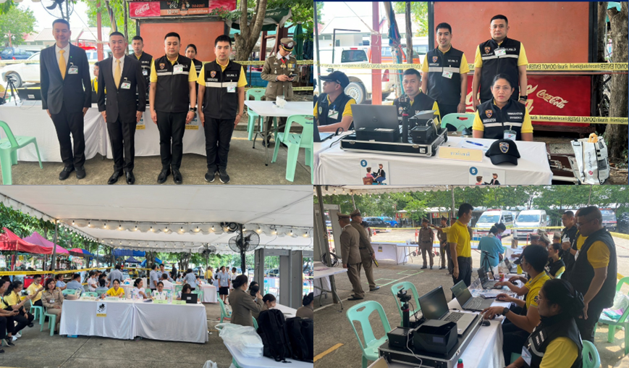

สมเด็จพระนางเจ้าฯ พระบรมราชินี เสด็จพระราชดำเนินแทนพระองค์ถวาย ผ้าพระกฐิน
ณ วัดสุวรรณดาราราม จังหวัดพระนครศรีอยุธยา
วันที่ 29 ต.ค. 2567 เวลา 12.20 น.พ.ต.อ.เดโช โสสุวรรณากุล รอง.ผกบ.ตม.3 พ.ต.อ.สถิตย์ วิชัยกุล
ผกก.ตม.จว.พระนครศรีอยุธยา ตรวจการปฏิบัติหน้าที่จุดคัดกรองและถวายความปลอดภัย สมเด็จพระนางเจ้าฯ พระบรมราชินี เสด็จพระราชดำเนินแทนพระองค์ถวายผ้าพระกฐิน ณ วัดสุวรรณดาราราม อ.พระนครศรีอยุธยา จว.พระนครศรีอยุธยา พบ พ.ต.ท.พงศธร รักษาทิพย์ รอง ผกก.ตม.จว.พระนครศรีอยุธยา ว่าที่ พ.ต.ต.ชานนท์
คำบุรี สว.ตม.จว.พระนครศรีอยุธยา และ ข้าราชการผู้ปฏิบัติหน้าที่ประจำจุดคัดกรองฯ รายงานเหตุการณ์ปกติ
